Per il prossimo anno scolastico propongo l’adozione del testo:

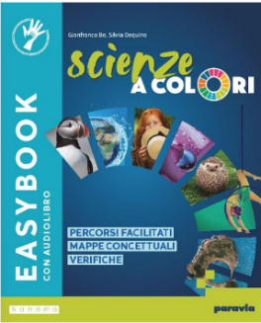
G. Bo, S. Dequino
Scienze a colori – Easybook
Paravia, Sanoma Italia

Edizione base
Libro + MyApp + Libro digitale + Libro digitale liquido
pp. 264
9788839566607
10,30€

Si tratta della versione semplificata del corso Scienze a colori degli autori Bo e Dequino. Ne ricalca l’indice e presenta i concetti essenziali proposti in carattere ad alta leggibilità.

Le principali caratteristiche dell’opera
- Testo ad alta leggibilità e audiolibro: la trattazione è essenziale e semplificata per favorire la comprensione dei contenuti. L’utilizzo di font ad alta leggibilità, testo a bandiera e interlinea più ampia consente la lettura da parte di tutti gli studenti. Il testo è dotato di glossario multilingue e dell’audio lettura per fornire un ulteriore supporto.
- Mappe concettuali: favoriscono la comprensione dei concetti chiave dell’unità assecondando i diversi stili di apprendimento. Possono essere scaricate in formato digitale e personalizzate dagli studenti.
- Verifiche semplificate: le verifiche sono brevi, riguardano i concetti fondamentali e presentano le stesse caratteristiche di alta leggibilità del testo.

Per la Didattica con il Digitale
Libro aperto è il nuovo progetto culturale e didattico di Sanoma: il libro si aggiorna periodicamente grazie a servizi dedicati e contenuti digitali pensati per una didattica su misura e inclusiva. Libro aperto prevede:
- i contenuti digitali accessibili direttamente dai QR Code presenti nel libro, grazie all’applicazione MyApp;
- My Digital Book, la versione digitale del libro, disponibile sia online che offline, che riproduce fedelmente l’esperienza di lettura su carta, consente di scaricare i contenuti offline tramite un’app dedicata e permette di accedere ai materiali digitali integrativi tra cui:
- esperienze immersive di realtà virtuale;
- videolezioni;
- audiolibro;
- audio sintesi.
- Libro digitale liquido, uno strumento pensato per l’inclusione, che offre la lettura automatica del testo e un pannello per l’accessibilità.

